**28 maja 2024 r.**

**Grupa Fujifilm przyspiesza rozwój działalności, wprowadzając nowe maszyny produkcyjne i możliwości w zakresie kolorów specjalnych**

*Tętniące życiem zastosowania druku, wszechstronność pracy i zwiększona wydajność dzięki technologii nowej generacji*

Grupa Fujifilm zapowiada wprowadzenie na rynek globalny czterech nowych maszyn produkcyjnych średniej klasy z serii Revoria PressTM. Modele Revoria PressTM EC2100S i Revoria PressTM SC285S są wyposażone w stację specjalnego tonera*1 oprócz tonerów czterokolorowych, co umożliwia drukowanie pięciu kolorów w jednym przebiegu. Modele Revoria PressTM EC2100 i Revoria PressTM SC285 to maszyny czterokolorowe. Wszystkie cztery produkty mają kompaktowe rozmiary i oferują wysoką szybkość i jakość druku. Sprzedaż na całym świecie rozpocznie się w grudniu 2024 roku.

Seria Revoria PressTM została wprowadzona na rynek w lipcu 2021 roku. Flagowy model, Revoria PressTM PC1120, przeznaczony na rynek profesjonalny z górnej półki, oferuje jednoprzebiegowy sześciokolorowy zespół drukujący obejmujący maksymalnie dwa tonery specjalne, rozdzielczość druku 2400 dpi, drukowanie z dużą szybkością 120 stron na minutę oraz wysoką jakość druku obrazów za pomocą tonera Super EA-Eco, który wyróżnia się jednymi z najmniejszych cząstek w branży. Dzięki wysokiej jakości obrazu, doskonałej wydajności i tworzeniu wartości dodanej za sprawą drukowania kolorów specjalnych, Revoria PressTM PC1120 jest liderem na globalnym rynku druku produkcyjnego w Europie, Stanach Zjednoczonych oraz regionie Azji i Pacyfiku.

Modele Revoria PressTM EC2100S i Revoria PressTM EC2100 drukują z wysoką prędkością 100 stron na minutę*2 i służą głównie do szerokiego zakresu druku komercyjnego i szybkiego drukowania. Natomiast Revoria PressTM SC285S i Revoria PressTM SC285 o prędkości drukowania 85 stron na minutę*2 są wykorzystywane do szybkiego drukowania oraz drukowania we własnym zakresie.

Produkty obsługują szeroki zakres gramatur papieru, od lekkiego 52 g/m² do ciężkiego 400 g/m²*3, oraz formaty papieru od minimum 90 x 146 mm do 330 x 1300 mm*4 bez spadku szybkości drukowania. Wyposażono je w nową funkcję, inteligentną bramkę monitorującą D1*5, która wykrywa zmienność kolorów i niewspółosiowość przód-tył podczas drukowania, umożliwiając automatyczną korektę w czasie rzeczywistym w celu utrzymania wysokiej jakości druku bez spadku wydajności. Aby generować wysokiej jakości obrazy i sprawne przepływy pracy, będą dostępne dwa serwery druku Revoria FlowTM i Fiery. Dzięki nowo opracowanemu pionowemu systemowi wywoływania tonera, który może przyczynić się do utrzymania kompaktowych rozmiarów urządzenia, użytkownicy mogą teraz tworzyć najwyższej jakości materiały drukowane, w tym katalogi, broszury, podręczniki i handlowe materiały promocyjne, nawet podczas pracy z szeroką gamą produktów, małymi partiami i krótkimi terminami dostaw.

Na naszym stoisku na targach drupa zaprezentujemy drukarki „EC2100S” i „SC285S”, które potrafią drukować w 5 kolorach. Jako cechę szczególną zastosowaliśmy kolor różowy, który rozszerza gamut kolorów i doskonale oddaje odcienie skóry. Zapewnimy możliwość zobaczenia różnicy w wydrukach między drukiem 4-kolorowym a tym ulepszonym odwzorowaniem kolorów. Pokażemy również „inteligentną bramkę monitorującą D1” w formie prezentacji procesów korekcyjnych w czasie rzeczywistym. Zapraszamy do obejrzenia reprodukcji o poprawionej jakości obrazu i innych drobniejszych szczegółów na naszych 4-kolorowych wydrukach próbnych, a także możliwości druku wersji 5-kolorowej.

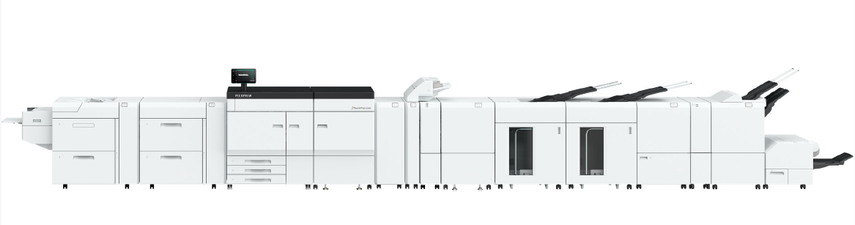

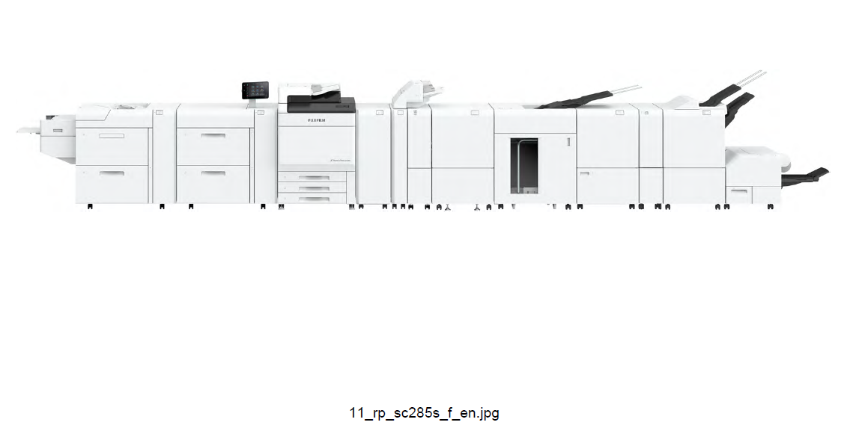

Revoria PressTM EC2100S / EC2100

Revoria PressTM SC285S / SC285

**【Główne cechy nowych produktów】**

1. **Revoria PressTM EC2100S / SC285S (dostępne dla obu produktów)**

* Wyposażone w jednoprzebiegowy pięciokolorowy zespół drukujący i możliwość korzystania z jednego tonera specjalnego oprócz tonerów CMYK. Dostępna cała gama funkcji pomocniczych ułatwiających korzystanie z kolorów specjalnych.
* Dostępne są także różne tonery specjalne w kolorach bezbarwnym, różowym, czerwonym niestandardowym, złotym i srebrnym. Mieszając tonery złoty i srebrny o wysokiej jasności z tonerami CMYK można uzyskać różnorodne kolory metaliczne.
* Dane obrazu są automatycznie dzielone na pięć kolorów: CMYK i różowy na serwerach druku Revoria FlowTM i Fiery.
* Projekty można tworzyć, sprawdzając uzyskiwane kolory specjalne za pomocą funkcji podglądu. Użytkownicy mogą zaoszczędzić czas i wysiłek związane z drukowaniem próbek.
* Mogą też łatwo wymienić toner specjalny w krótszym czasie*5.

1. **Revoria PressTM EC2100S / EC2100 / SC285S / SC285 (dostępne dla wszystkich czterech produktów)**

* Efektywne wykorzystanie miejsca dzięki kompaktowej głowicy drukującej LED i drukowi w wysokiej rozdzielczości 2400 dpi.
* Zwiększ wydajność pracy dzięki drukowaniu z dużą szybkością. Revoria PressTM EC2100S / EC2100 drukuje z prędkością 100 stron na minutę, natomiast Revoria PressTM SC285S / SC285 drukuje z prędkością 85 stron na minutę.
* Wszechstronna obsługa nośników oferuje szeroki zakres zastosowań.
  + Kompaktowy utrwalacz taśmowy umożliwia wysoką jakość druku na papierze teksturowanym.
  + Wyposażone w podajnik podciśnieniowy*6 zapewniający niezawodne podawanie papieru powlekanego, który ma tendencję do przyklejania się do papieru. Neutralizator ładunków elektrostatycznych D1*6 usuwa elektryczność statyczną z papieru foliowego i innego papieru drukarskiego wrażliwego na ładunki elektrostatyczne, zmniejszając przywieranie arkuszy papieru i poprawiając wydajność pracy.
  + Urządzenia obsługują również taki papier, jak koperty, papier wodoodporny i karton do pakowania.
* System kontroli wydruków*6 automatycznie i w czasie rzeczywistym sprawdza materiały drukowane w celu wykrycia wad druku, takich jak kropki, plamy, otworki, smugi i zagięcia papieru. System sprawdza czytelność znaków i kodów kreskowych, ciągłość informacji dotyczących numeracji oraz znaki przód/tył i ciągłość numeracji.
* Model Revoria PressTM EC2100S / EC2100 będzie kompatybilny z serwerami Revoria FlowTM i Fiery® EC21 / EC22. Analogicznie, model Revoria PressTM SC285S / SC285 będzie kompatybilny z serwerami Revoria FlowTM i Fiery® SC21 / SC22C. Klienci mogą wybierać spośród kilku wersji serwerów druku, aby zaspokoić swoje potrzeby.

*1: Przezroczysty, różowy, niestandardowy czerwony, złoty i srebrny do tonerów specjalnych. Dostępność złotego i srebrnego zostanie ogłoszona w późniejszym terminie.

*2: Gramatura papieru 52-400 g/m² przy papierze niepowlekanym A4 przy użyciu kolorów CMYK.

*3: Podczas korzystania z podajnika podciśnieniowego.

*4: Wymaga opcjonalnej instalacji podajnika / tacy odbiorczej papieru, które obsługują drukowanie długich arkuszy.

*5: Wymiana koloru tonera specjalnego wymaga wcześniejszego przeszkolenia.

*6: Użytkownik może dodać to opcjonalne rozwiązanie do zainstalowania w maszynach.

**KONIEC**

**O FUJIFILM Corporation**

FUJIFILM Corporation jest jedną z największych spółek operacyjnych FUJIFILM Holdings. Od momentu założenia w 1934 roku, firma stworzyła mnóstwo zaawansowanych technologii w dziedzinie fotografii, a zgodnie z jej staraniami, aby zostać wszechstronną firmą zajmującą się ochroną zdrowia, Fujifilm stosuje dziś te technologie w zapobieganiu, diagnozowaniu i leczeniu chorób w medycynie i naukach biologicznych. Fujifilm rozwija się także w segmencie materiałów o wysokiej funkcjonalności, w tym przeznaczonych do płaskich ekranów, oraz w segmentach systemów graficznych i urządzeń optycznych.

**O FUJIFILM Graphic Communications Division**

FUJIFILM Graphic Communications Divisionto długoterminowy partner o ustabilizowanej pozycji, który koncentruje się na dostarczaniu wysokiej jakości, zaawansowanych technicznie rozwiązań drukarskich, które umożliwiają drukarniom uzyskanie przewagi konkurencyjnej i rozwijanie działalności. Stabilność finansowa firmy i bezprecedensowe inwestycje w badania i rozwój pozwalają rozwijać autorskie technologie najlepszego w swojej klasie druku.  Należą do nich rozwiązania pre-press i drukarni, obejmujące druk offsetowy, wielkoformatowy i cyfrowy, a także oprogramowanie procesów produkcyjnych do zarządzania produkcją druku. Firma Fujifilm z zaangażowaniem ogranicza wpływ swoich produktów i operacji na środowisko naturalne, podejmując aktywne działania w zakresie jego ochrony, i stara się edukować firmy drukarskie na temat najlepszych praktykach ochrony środowiska. Więcej informacji można znaleźć na stronach [fujifilmprint.eu](https://fujifilmprint.eu/pl/), [youtube.com/FujifilmGSEurope](http://www.youtube.com/FujifilmGSEurope) lub śledząc nas na @FujifilmPrint

**Dodatkowe informacje:**

Daniel Porter

AD Communications

E: [dporter@adcomms.co.uk](mailto:dporter@adcomms.co.uk)

Tel: +44 (0)1372 464470